# Кыштовский р(герб)

# БЮЛЛЕТЕНЬ

# органов местного самоуправления

# Кыштовского района

# Новосибирской области

№ 164

19.09.2024г

**Граждане, включенные в список кандидатов в присяжные заседатели, взамен утративших право быть кандидатами в присяжные заседатели по Кыштовскому муниципальному образованию**

**Венгеровский районный суд**

|  |  |  |  |
| --- | --- | --- | --- |
| **N** | **Фамилия** | **Имя** | **Отчество** |
| 1 | Антонова | Светлана | Андреевна |
| 2 | Аршинова | Оксана | Александровна |
| 3 | Барсуков | Андрей | Викторович |
| 4 | Белова | Светлана | Александровна |
| 5 | Бобыкина | Лидия | Александровна |
| 6 | Богданова | Кристина | Юрьевна |
| 7 | Варис | Владимир | Николаевич |
| 8 | Веников | Анатолий | Викторович |
| 9 | Гоголев | Анатолий | Анатольевич |
| 10 | Голубева | Евгения | Руслановна |
| 11 | Дальчанин | Андрей | Валерьевич |
| 12 | Дикунов | Виктор | Иванович |
| 13 | Дмитриев | Андрей | Викторович |
| 14 | Дроздецкий | Сергей | Михайлович |
| 15 | Елкина | Светлана | Николаевна |
| 16 | Ефименко | Андрей | Михайлович |
| 17 | Жукова | Елена | Ивановна |
| 18 | Ивлева | Олеся | Владимировна |
| 19 | Игнатенко | Анастасия | Александровна |
| 20 | Каменский | Александр | Андреевич |
| 21 | Карчин | Сергей | Гаврилович |
| 22 | Кириченко | Светлана | Николаевна |
| 23 | Киселев | Геннадий | Николаевич |
| 24 | Клепиков | Константин | Анатольевич |
| 25 | Коваленок | Евгений | Николаевич |
| 26 | Коломойцев | Евгений | Дмитриевич |
| 27 | Коровкина | Румия | Нургалиевна |
| 28 | Короткевич | Константин | Владимирович |
| 29 | Краснова | Вера | Васильевна |
| 30 | Крупская | Татьяна | Васильевна |
| 31 | Лоскутов | Юрий | Юрьевич |
| 32 | Маслодуда | Наталья | Ивановна |
| 33 | Новичков | Николай | Васильевич |
| 34 | Перескоков | Владимир | Николаевич |
| 35 | Посканов | Павел | Иванович |
| 36 | Сковородина | Татьяна | Борисовна |
| 37 | Снегирёв | Дмитрий | Валерьевич |
| 38 | Спирёв | Сергей | Владимирович |
| 39 | Усатикова | Юлия | Александровна |
| 40 | Фокина | Галина | Викторовна |
| 41 | Хамидулин | Гафиатулла | Гизатуллович |
| 42 | Хамидулин | Радмир | Гафиатуллович |
| 43 | Хамидулина | Анна | Сергеевна |
| 44 | Шарыпова | Ольга | Александровна |
| 45 | Шатцев | Александр | Николаевич |
| 46 | Шевцова | Екатерина | Николаевна |

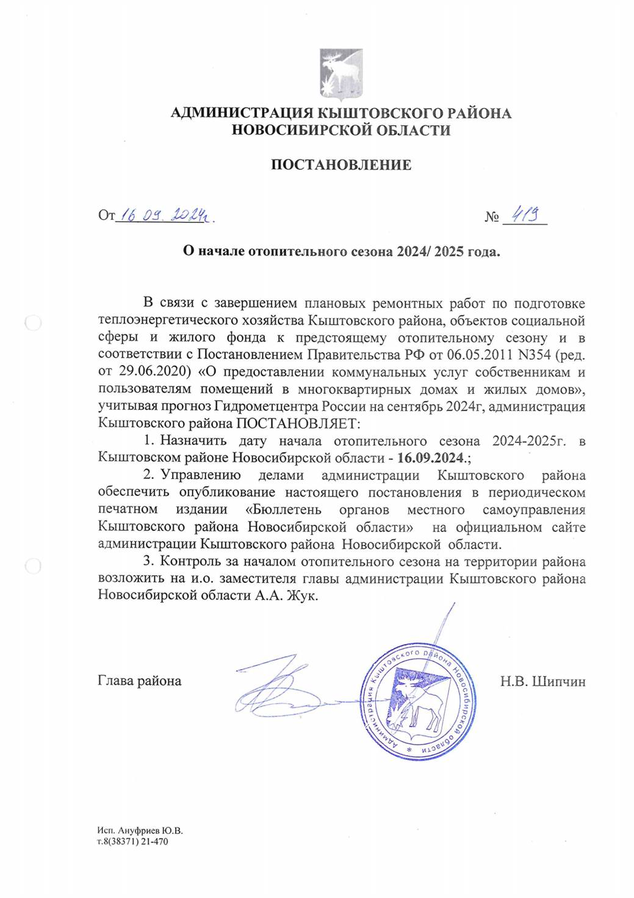 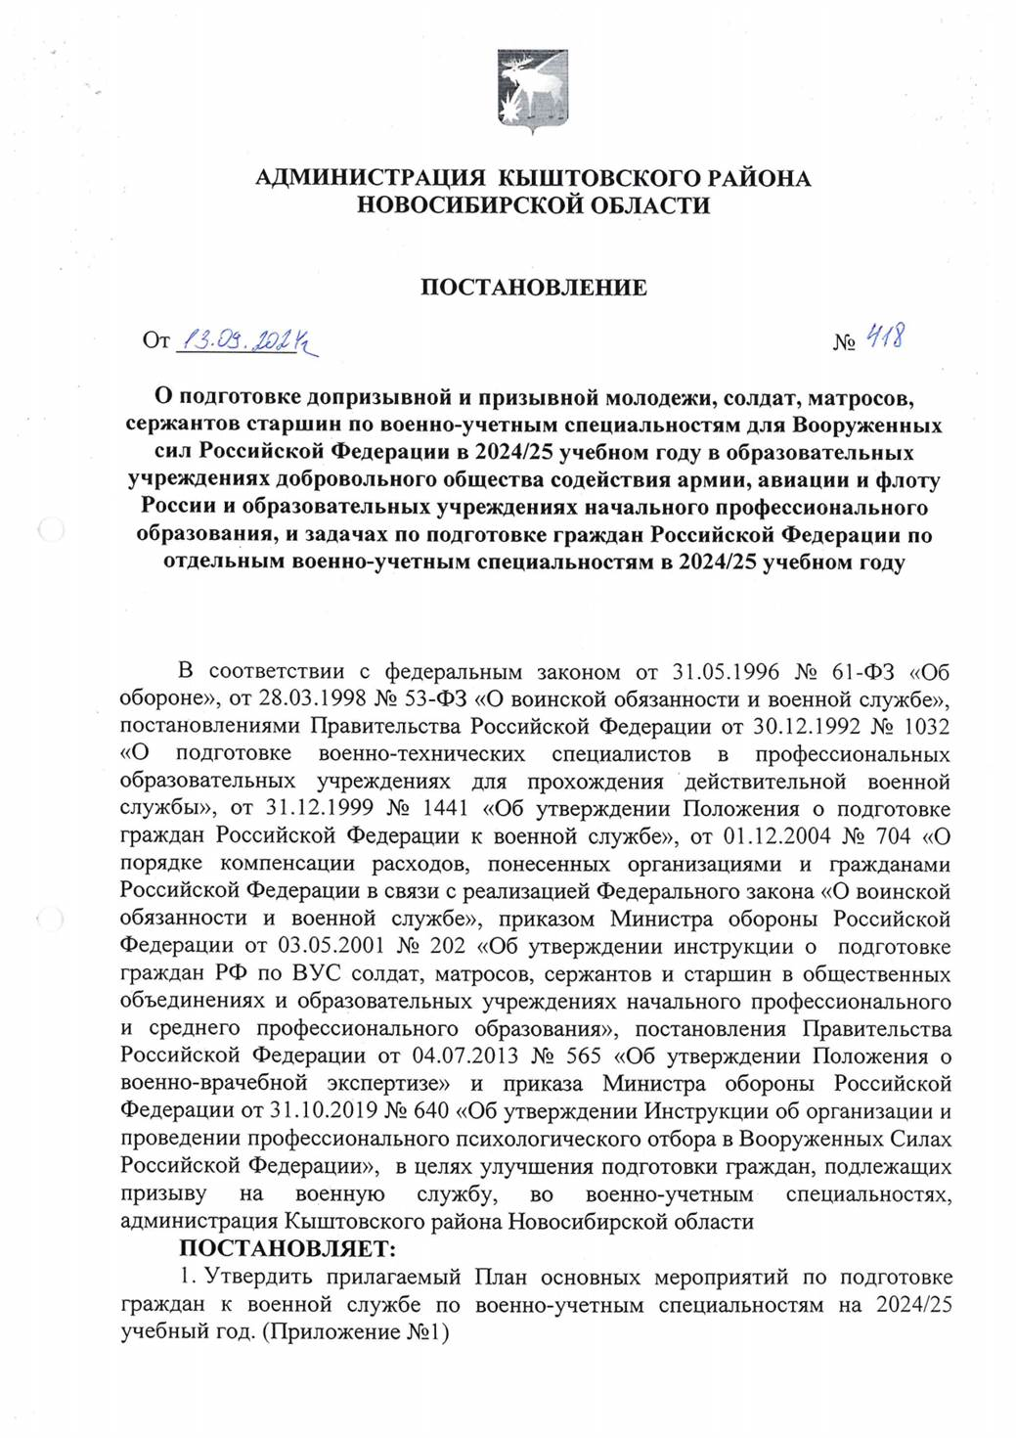 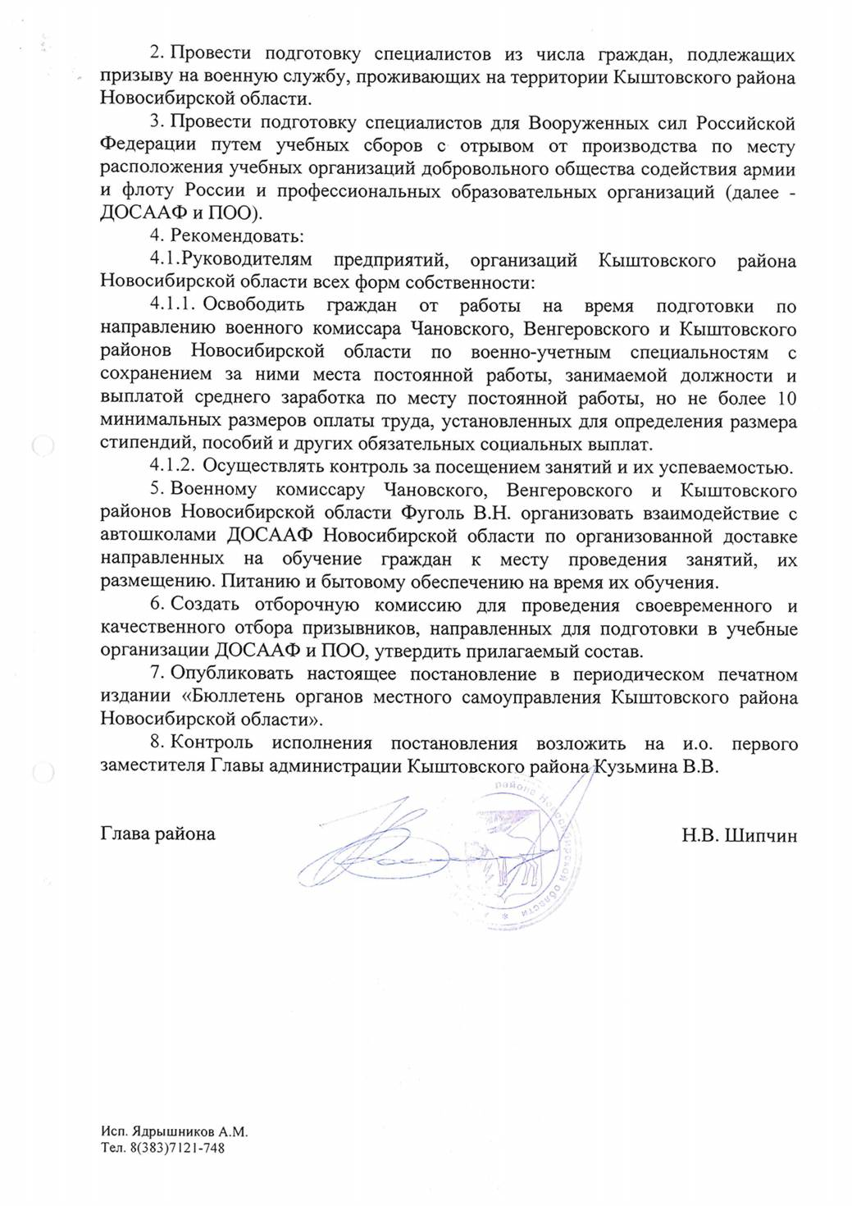 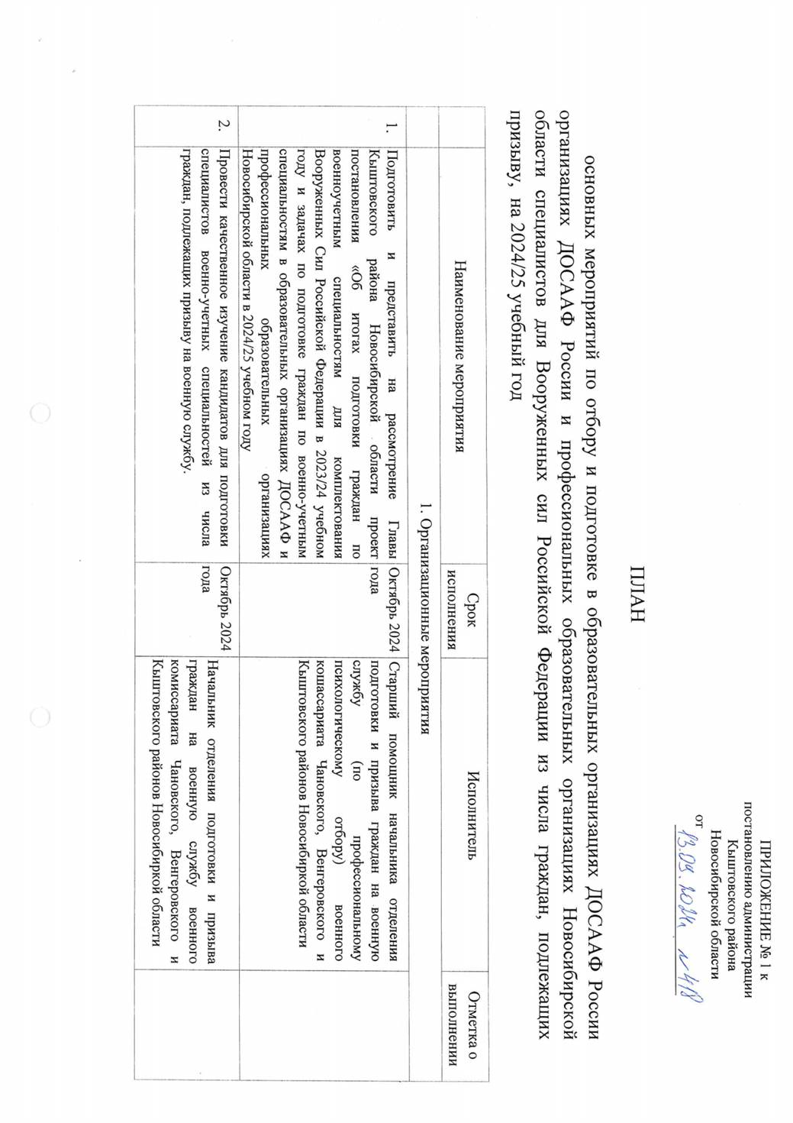 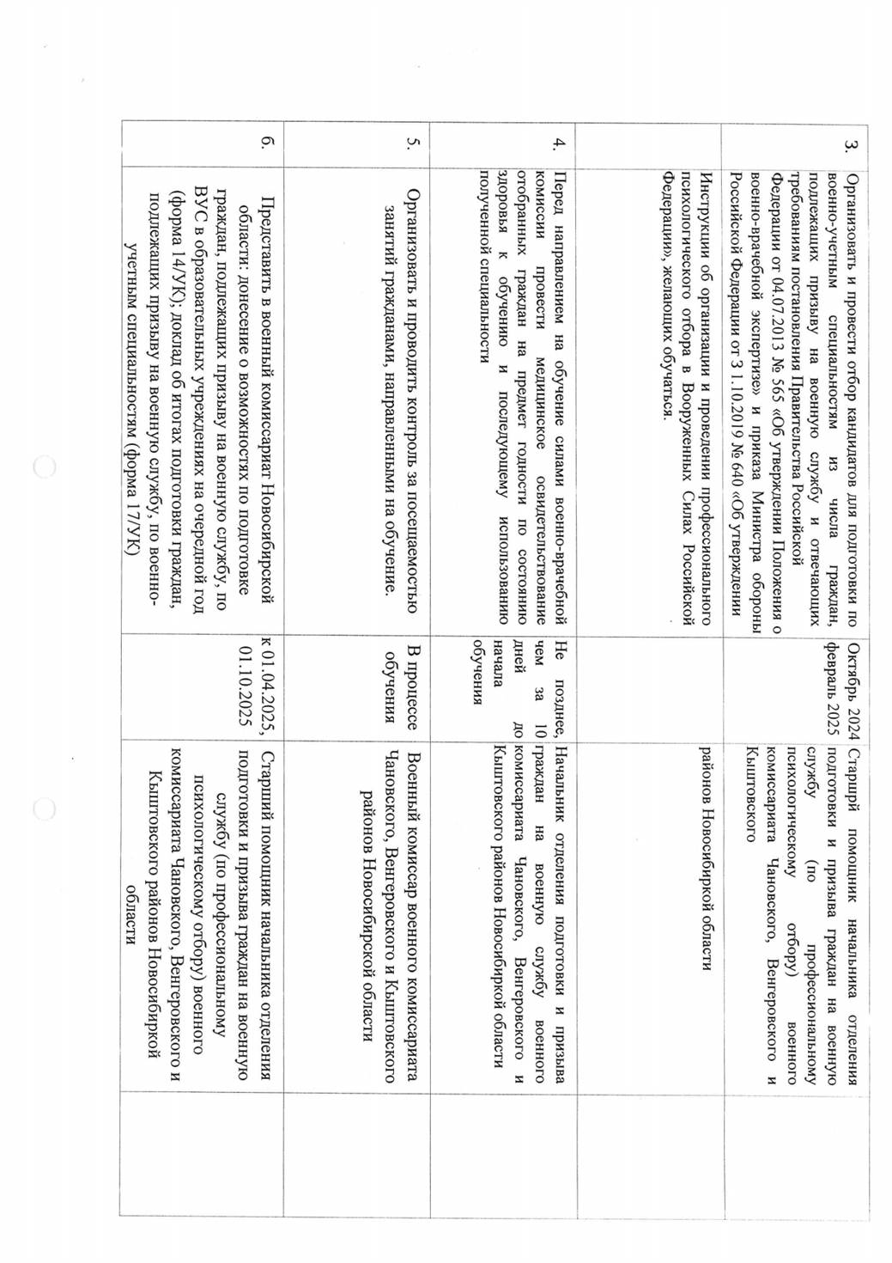 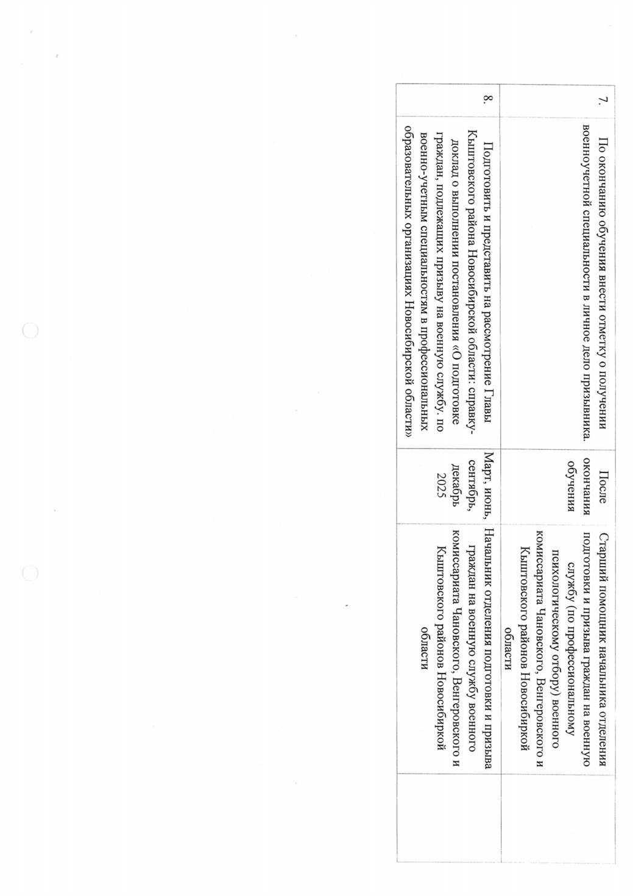 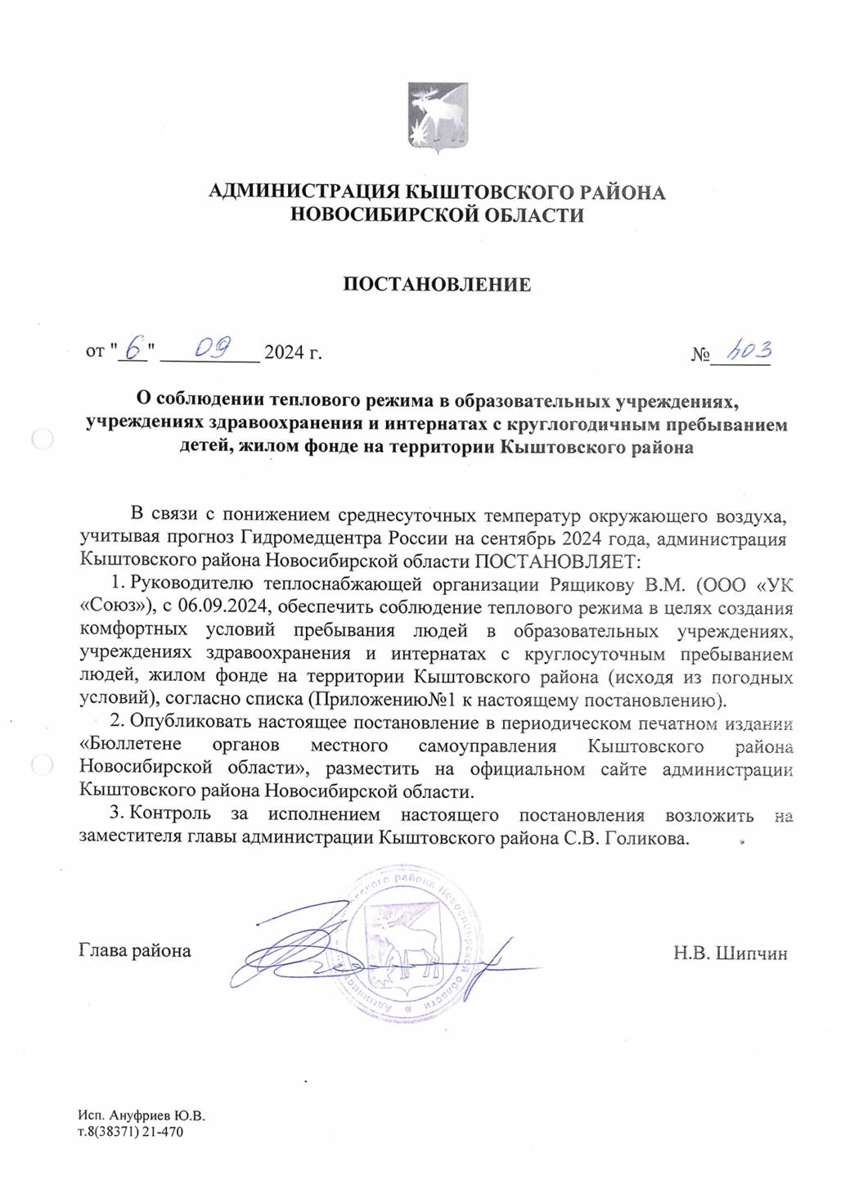 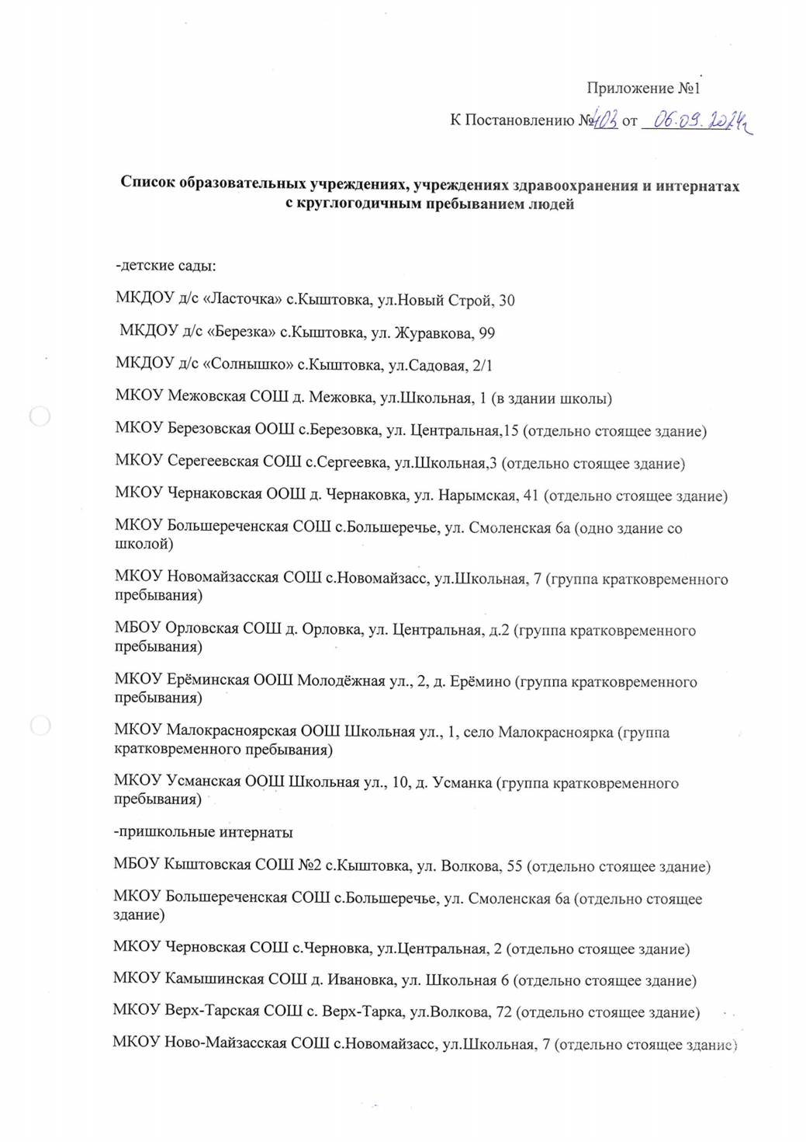 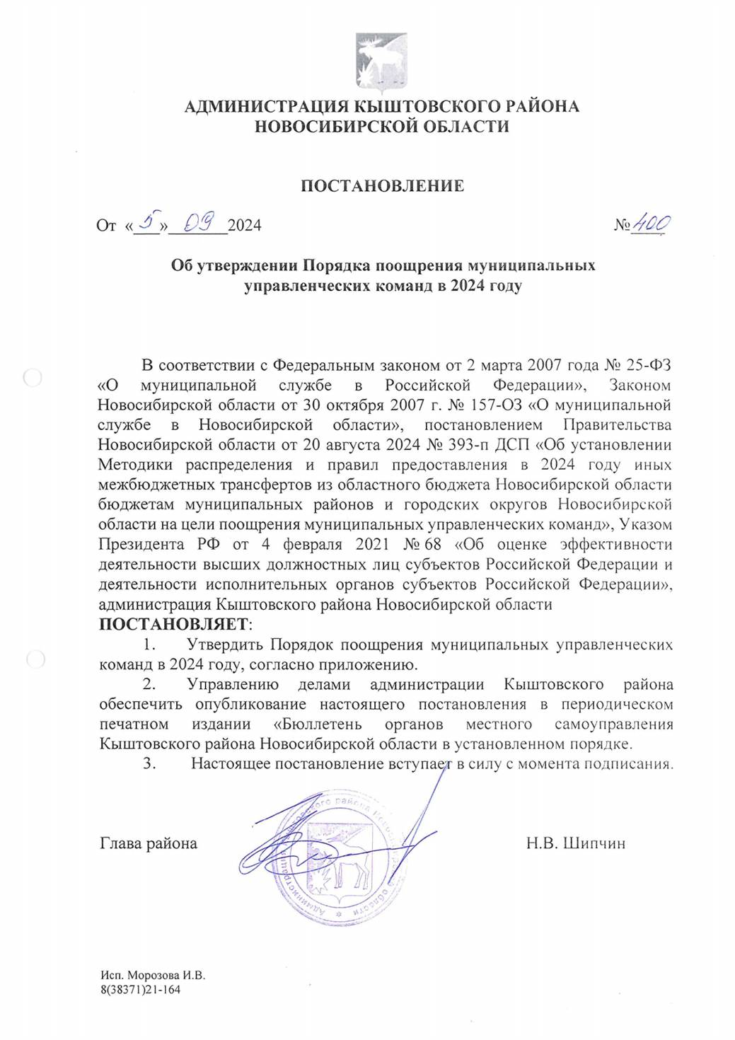 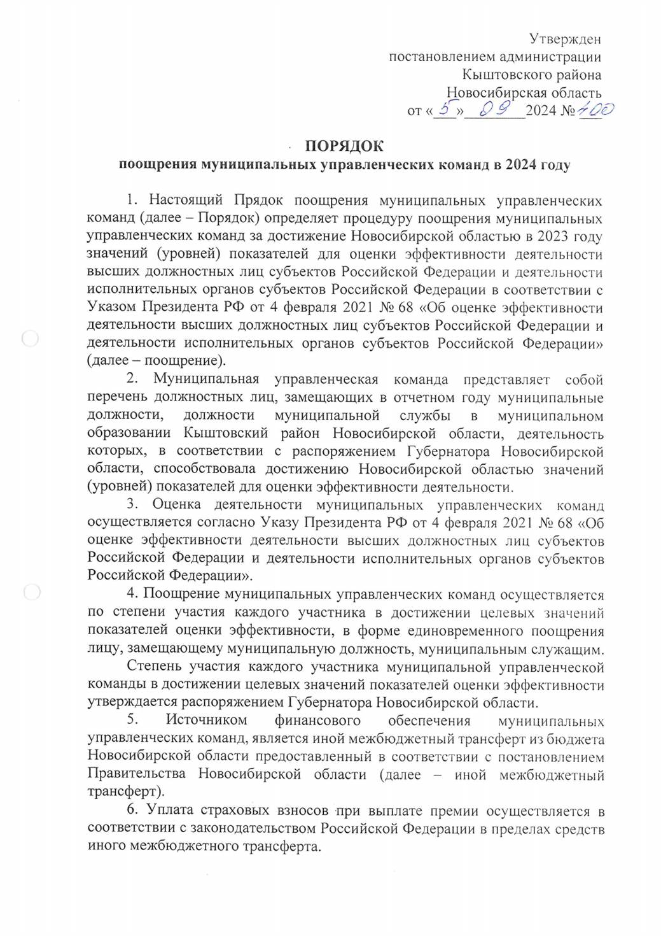 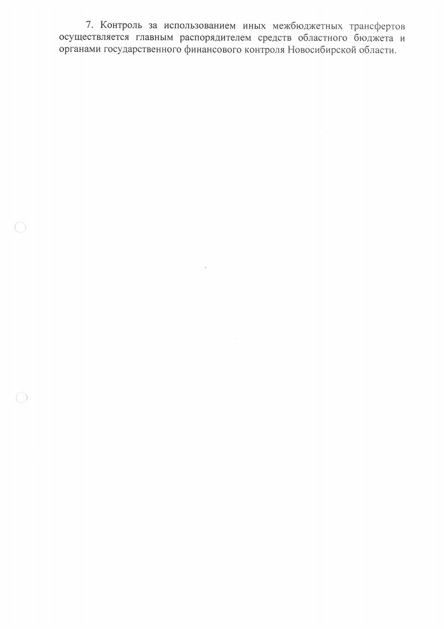 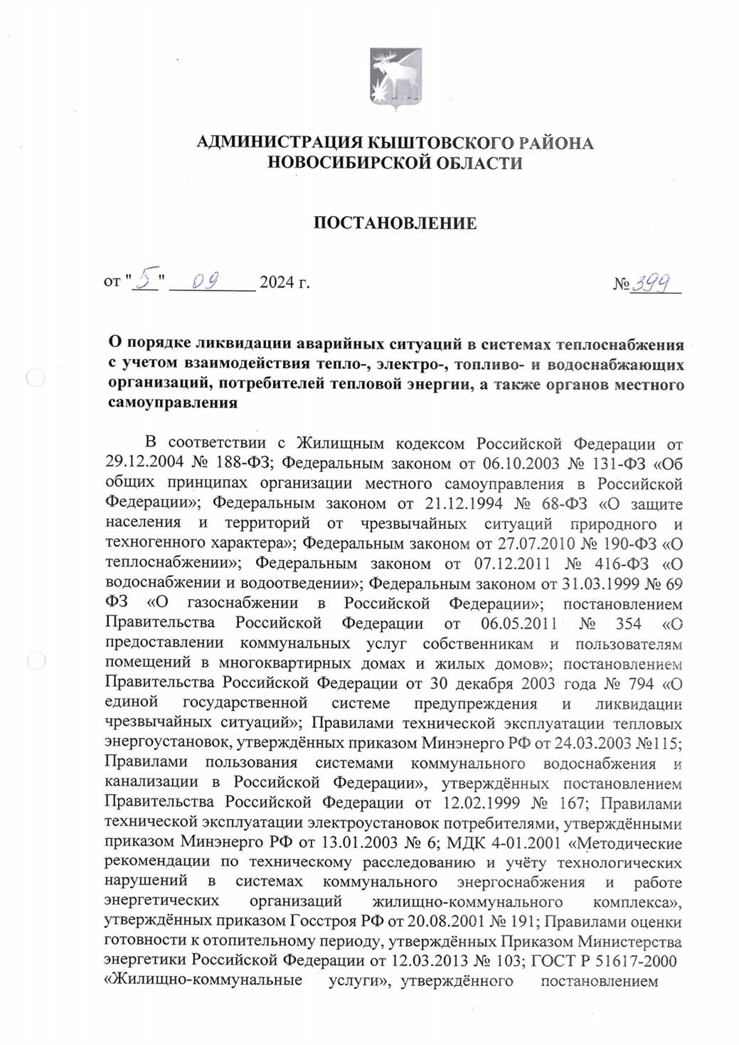 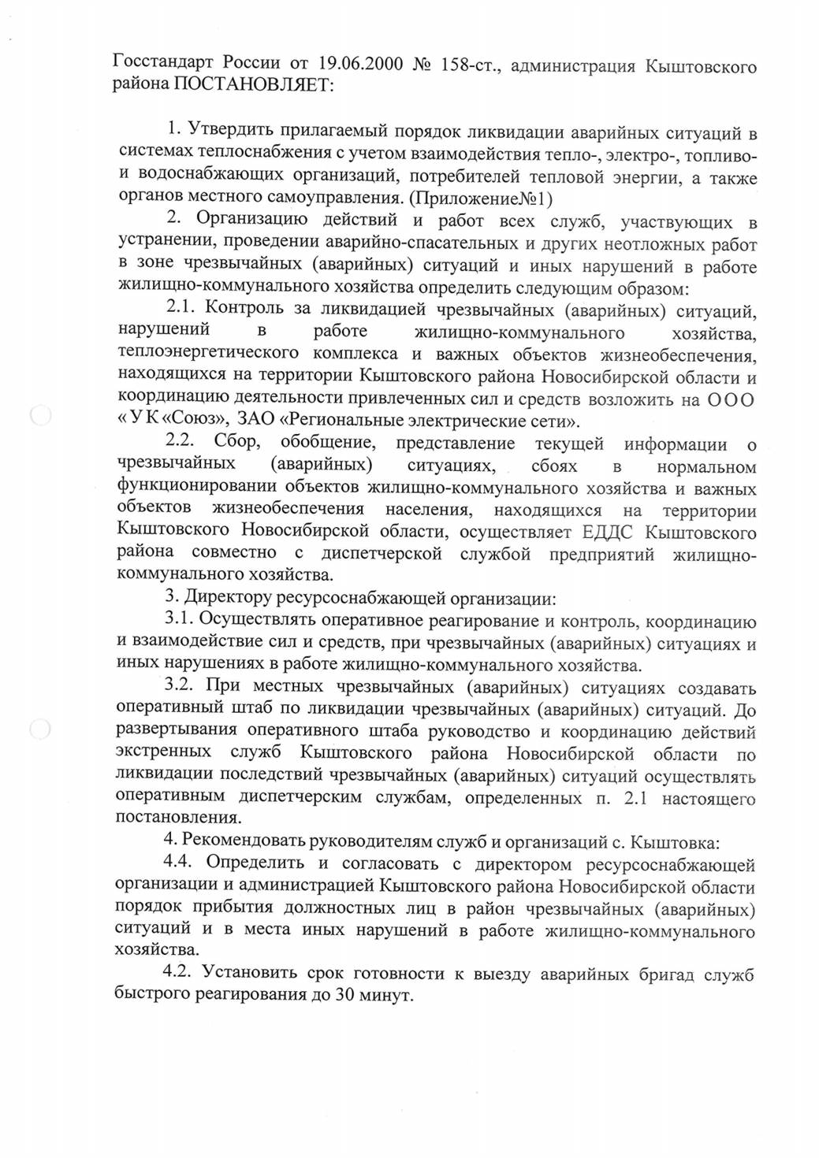 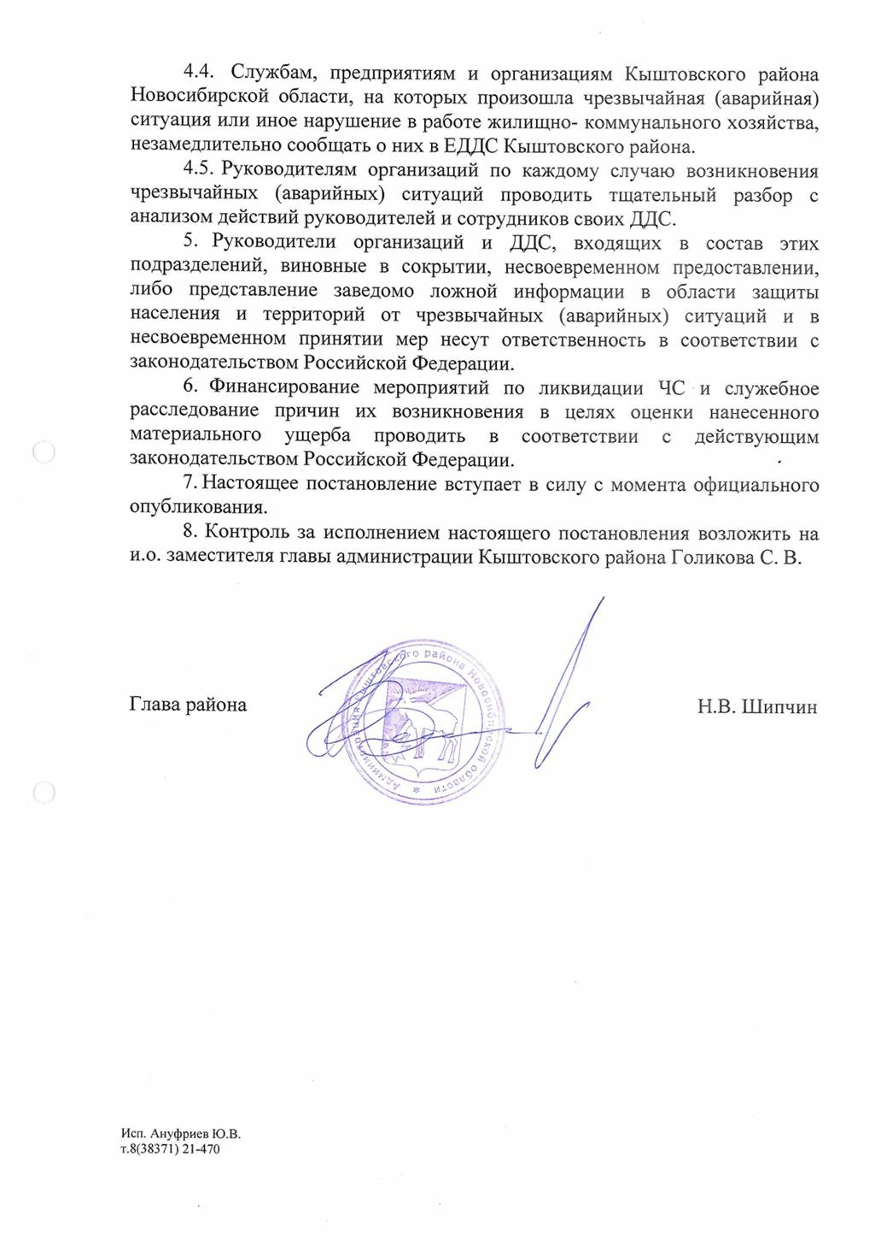 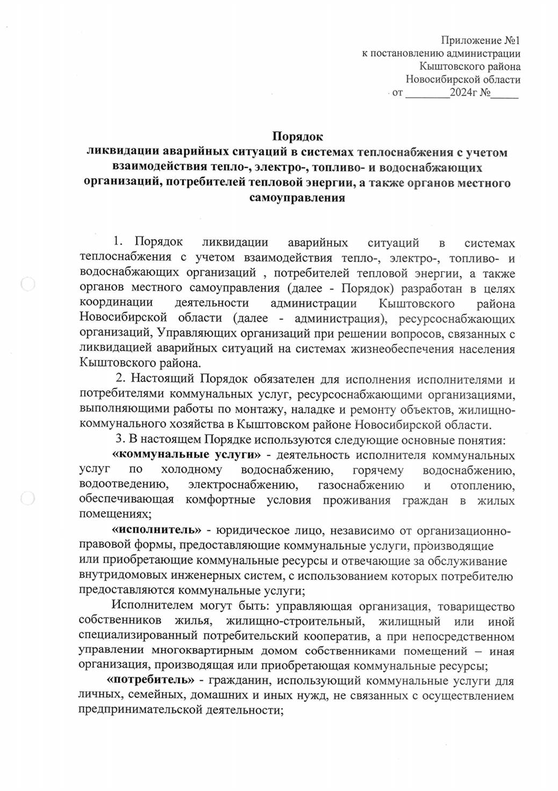 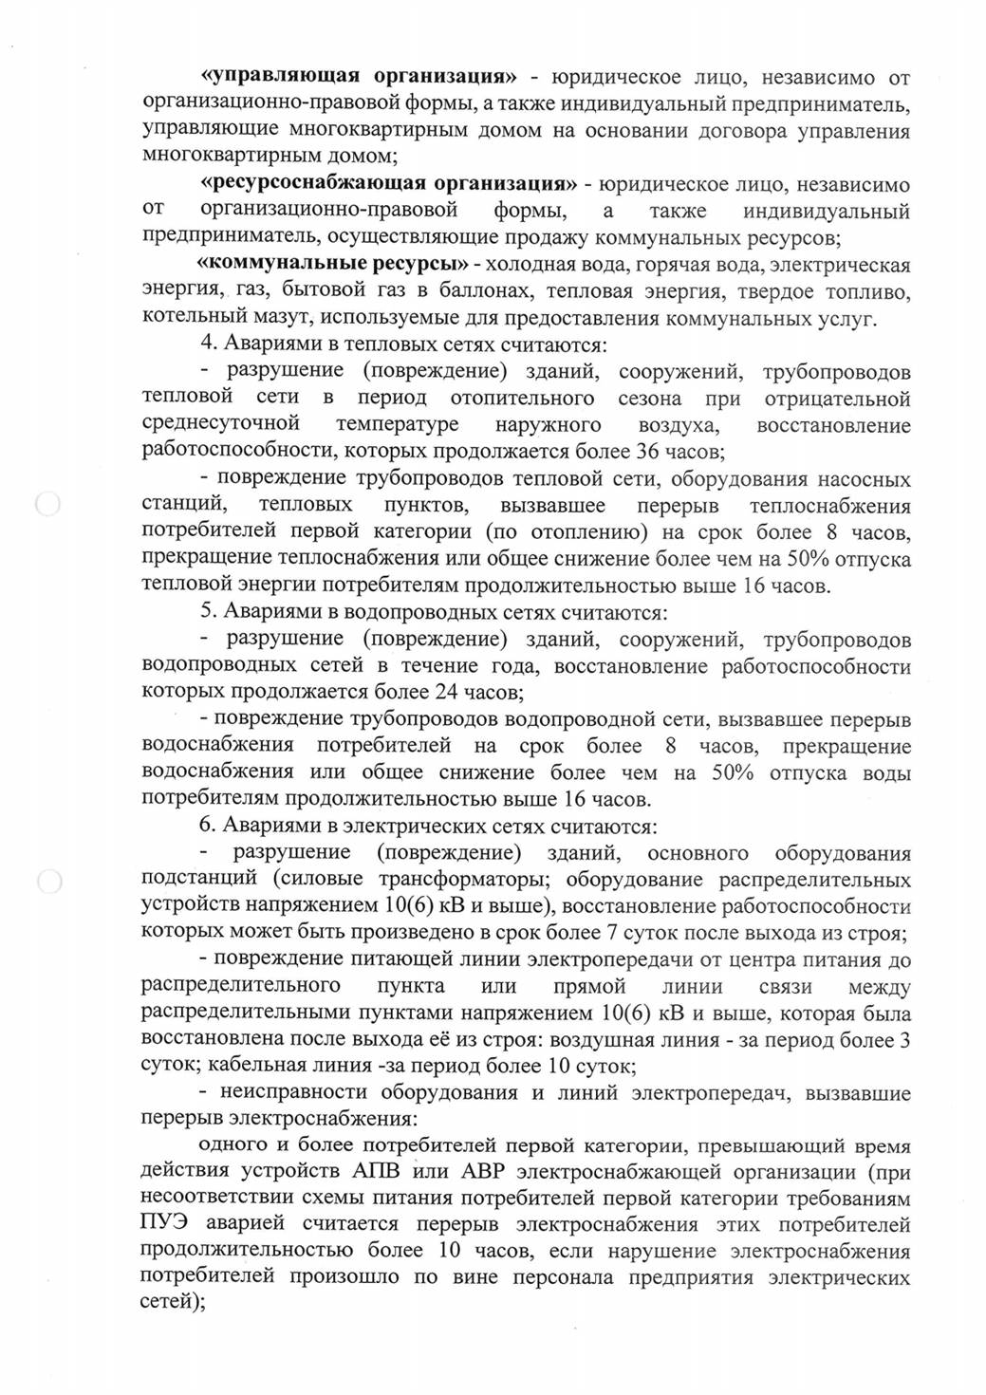 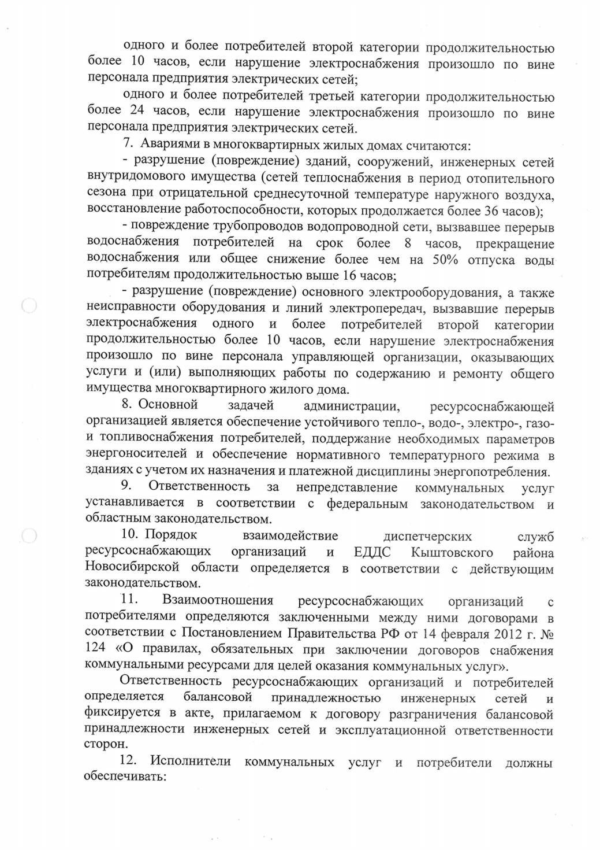 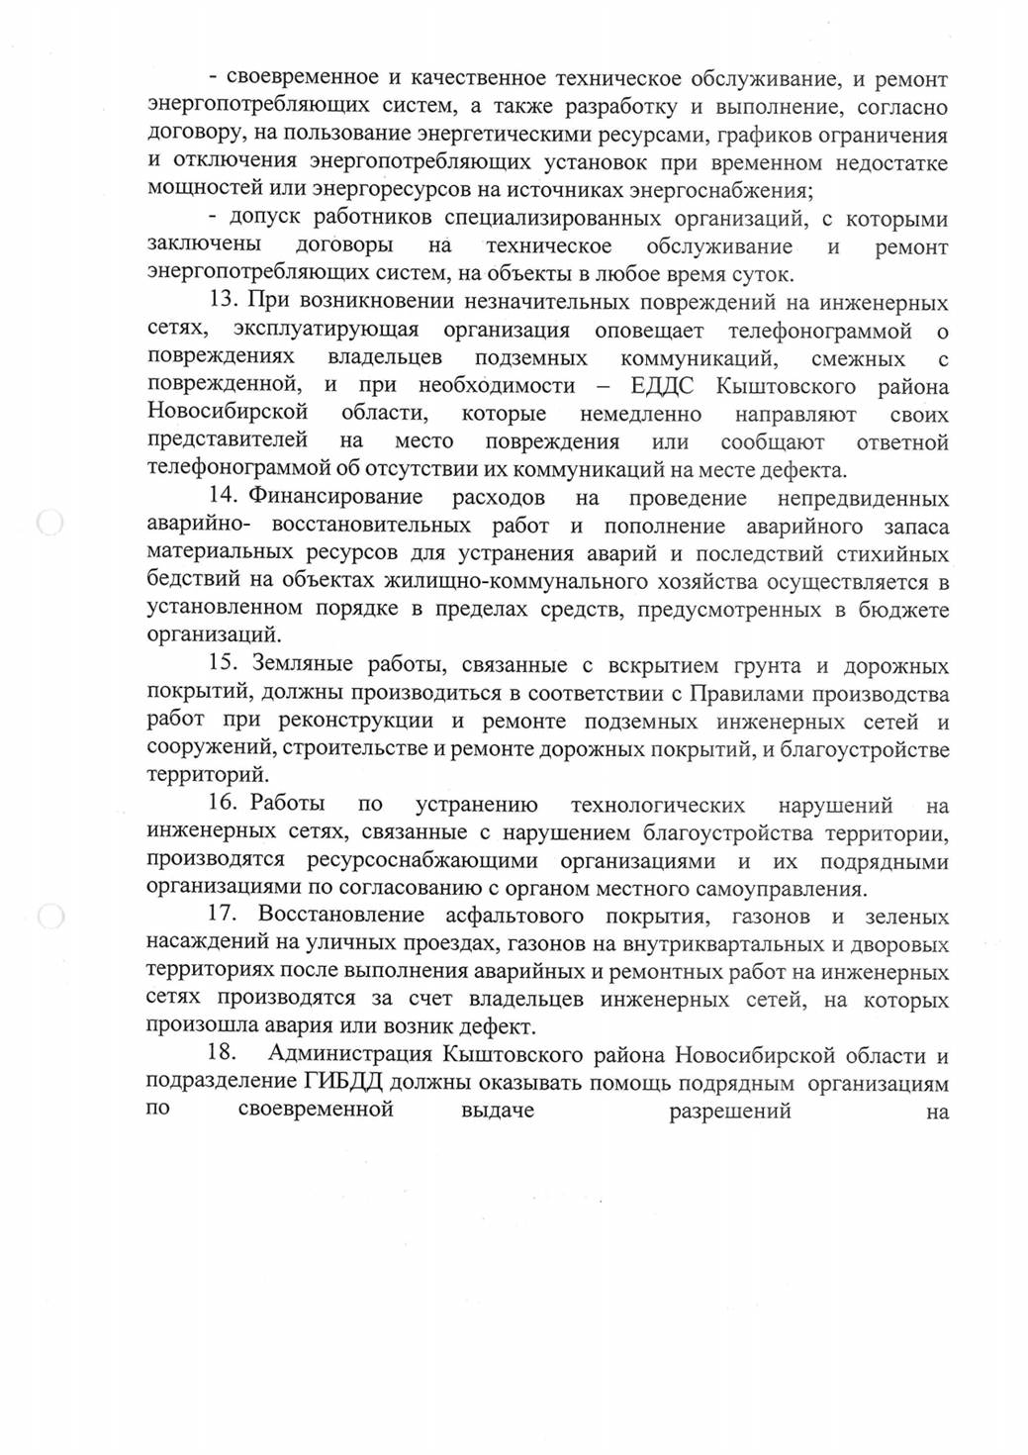 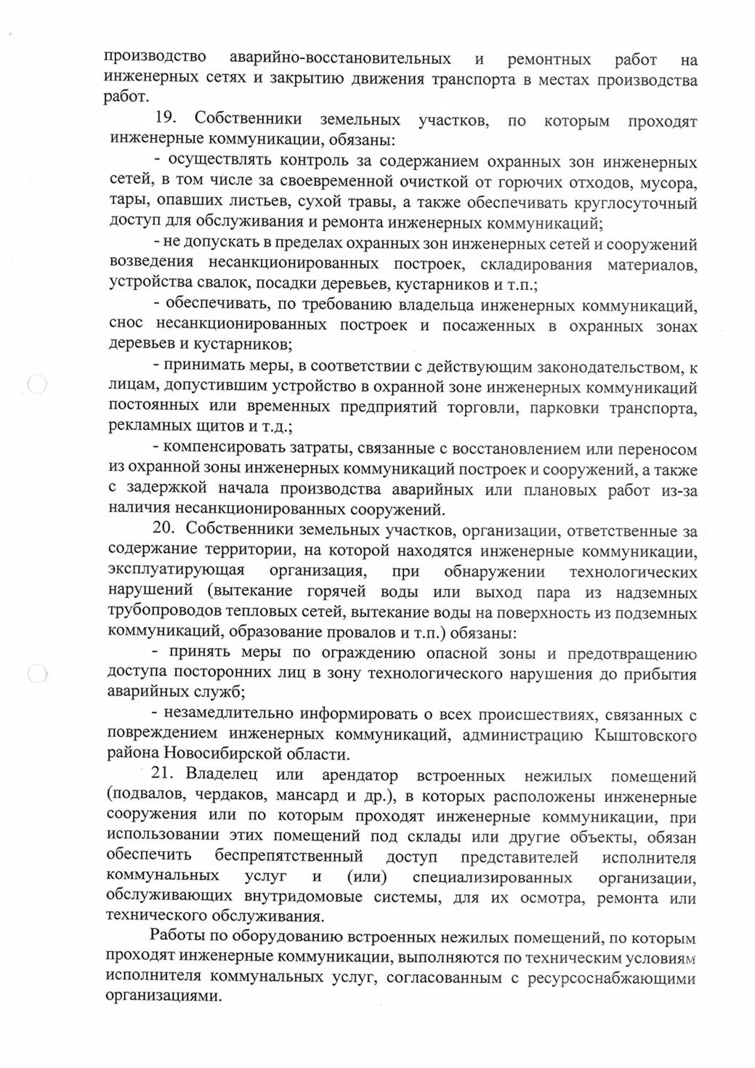 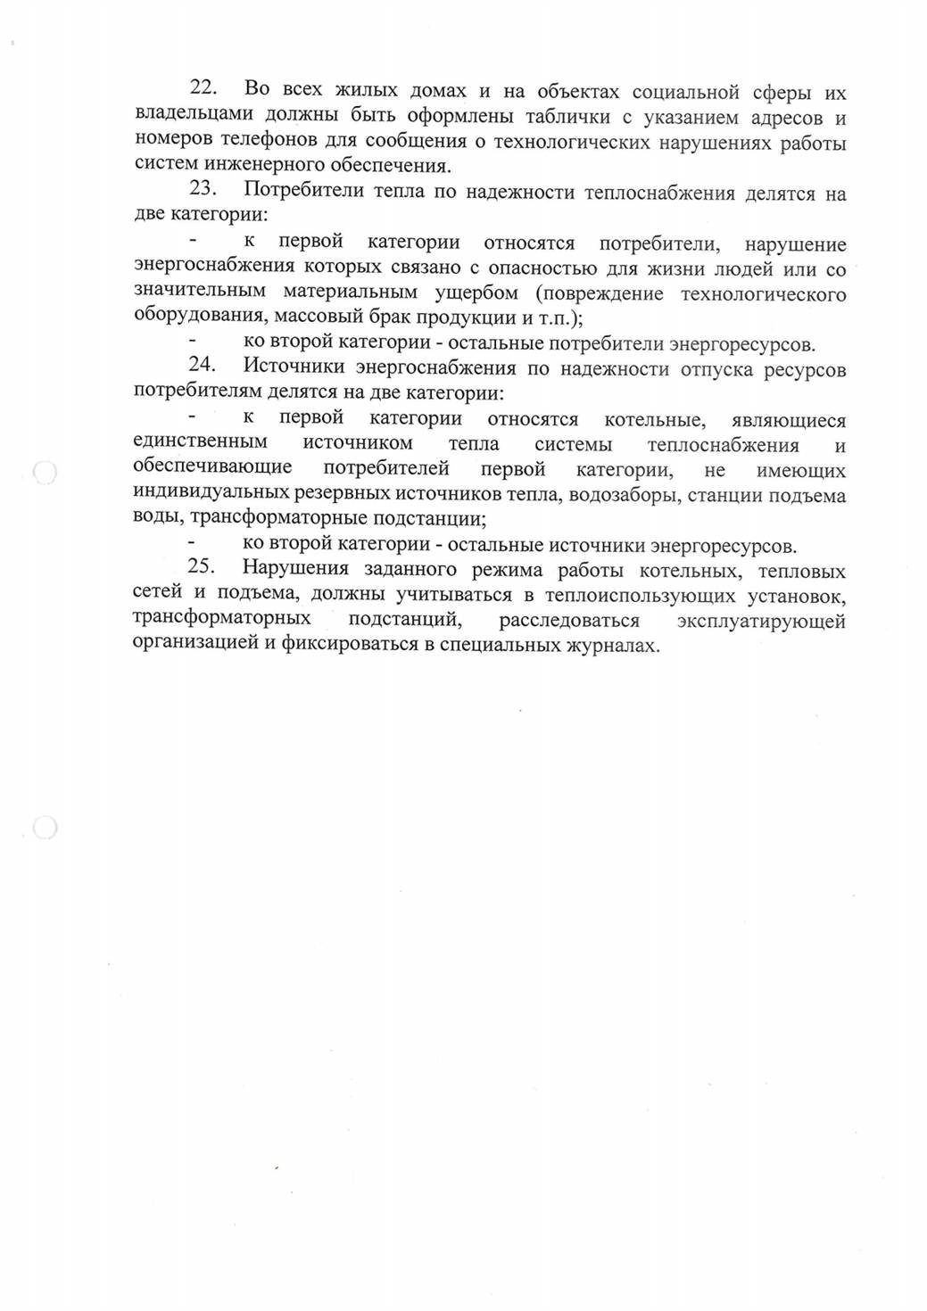 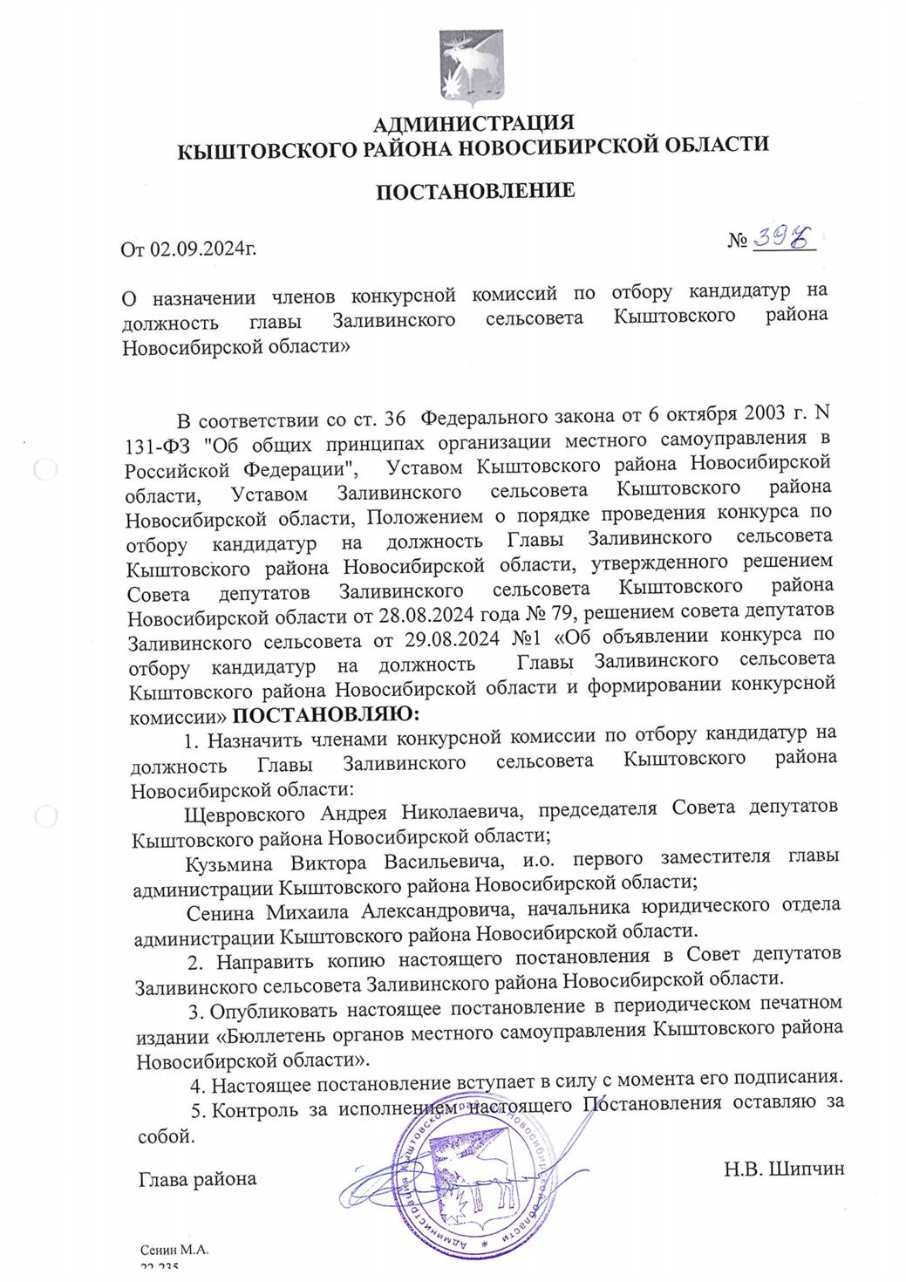 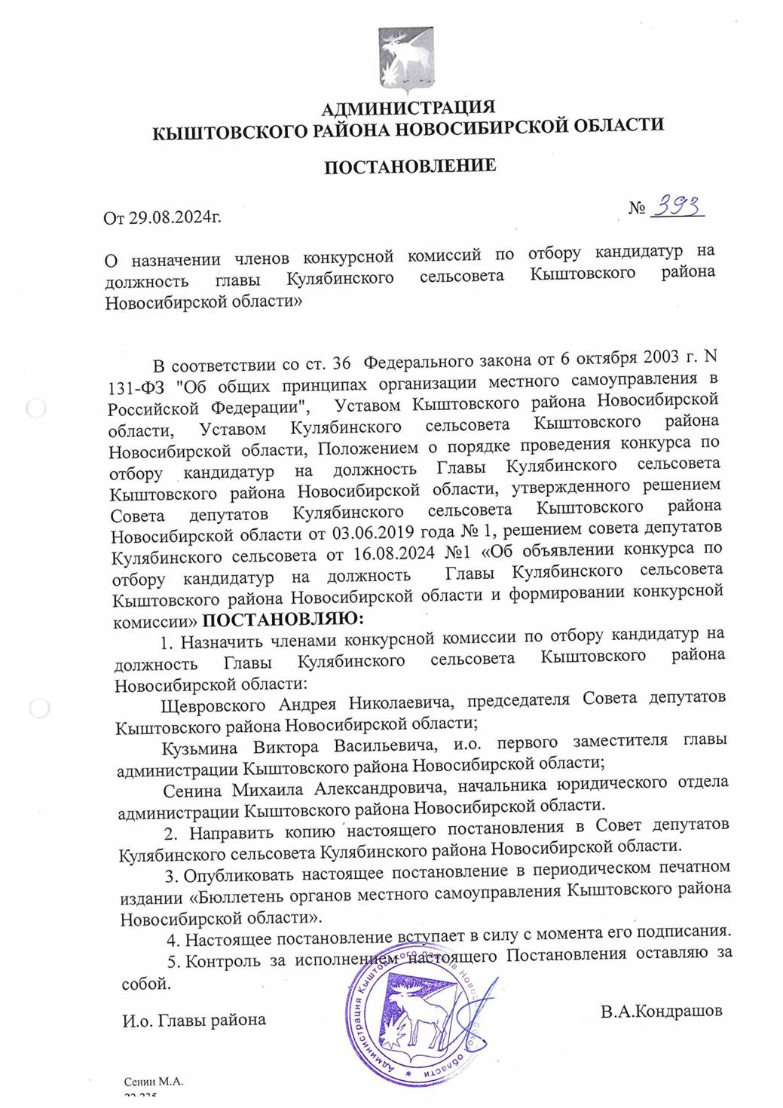 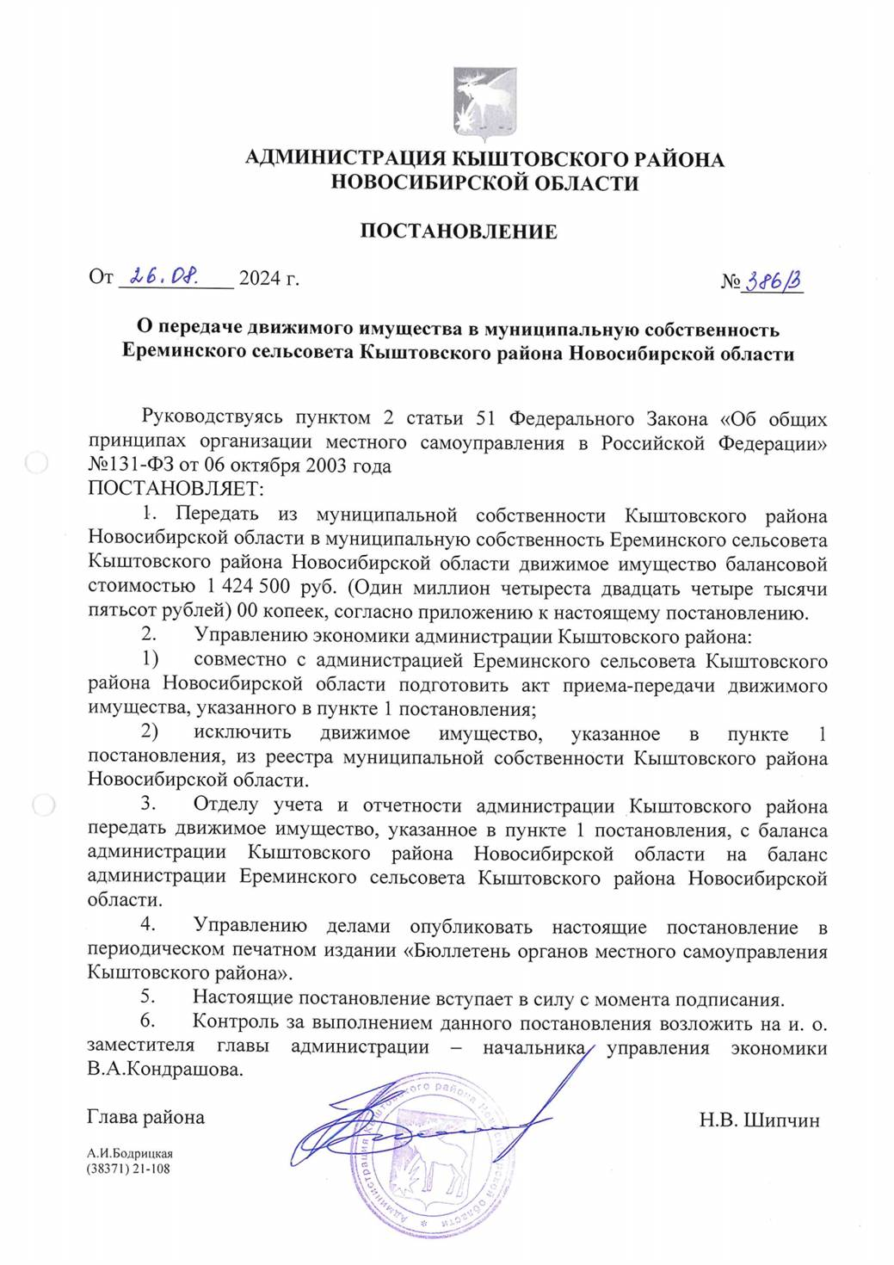 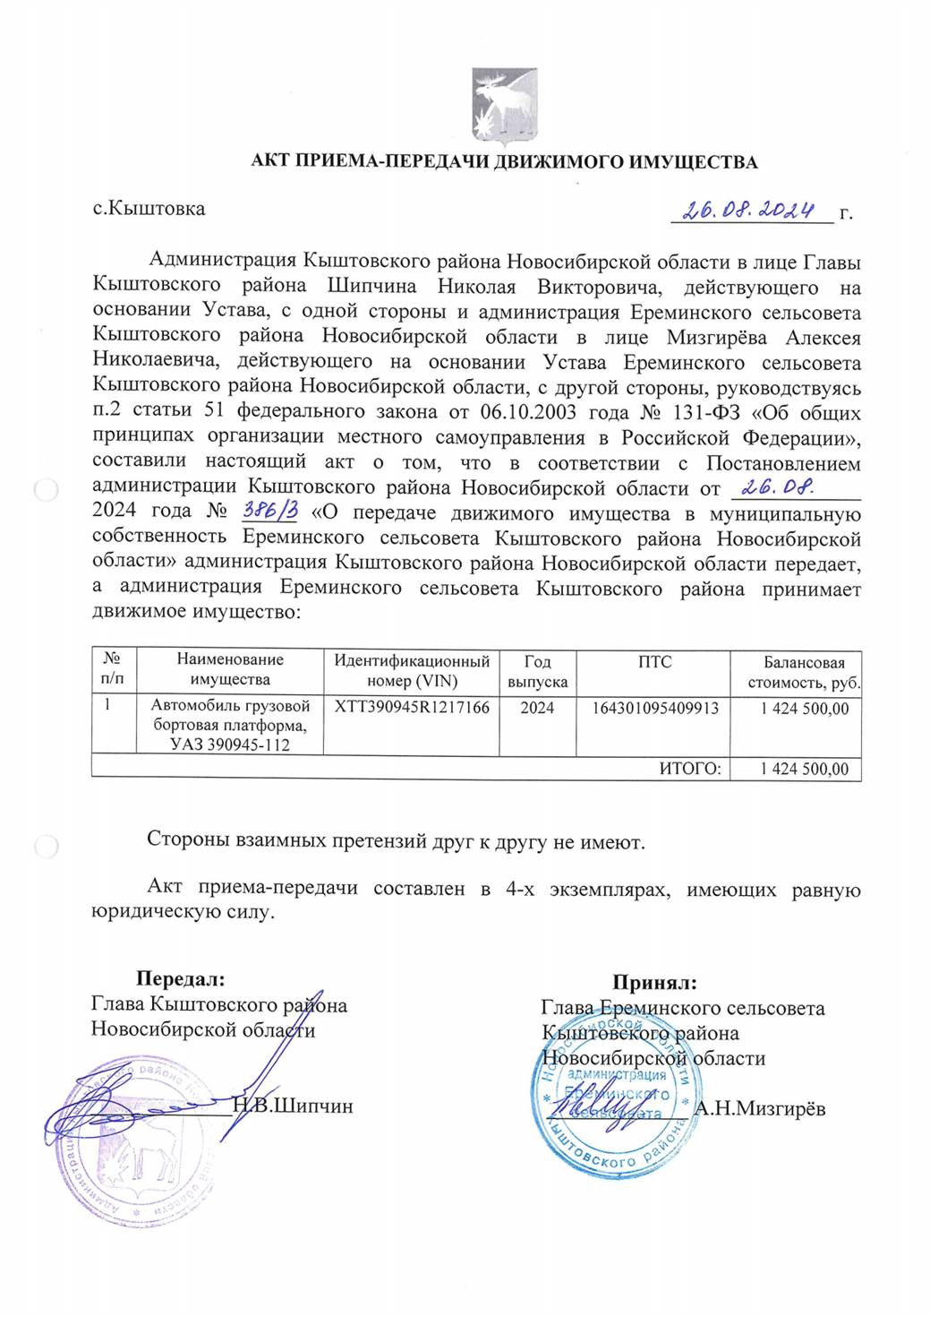 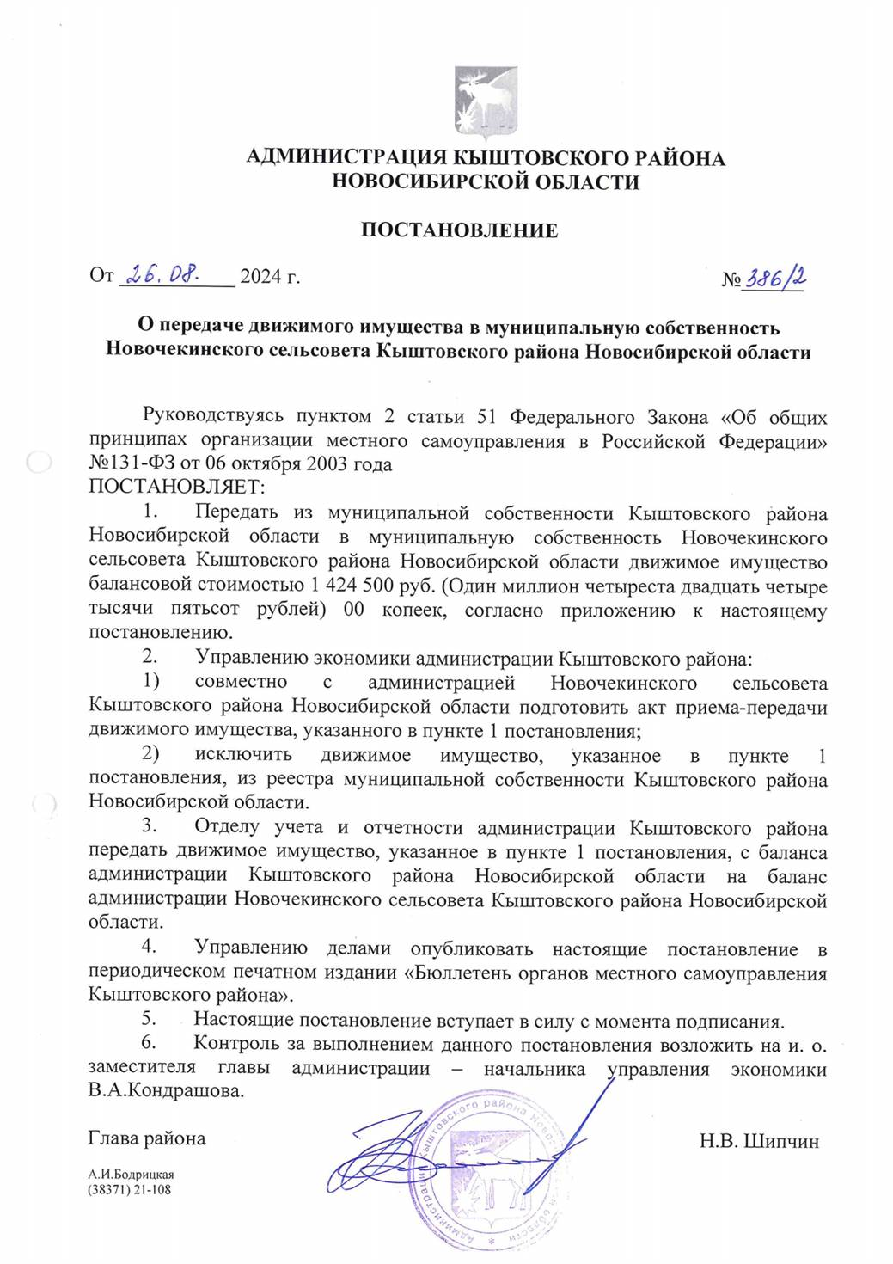 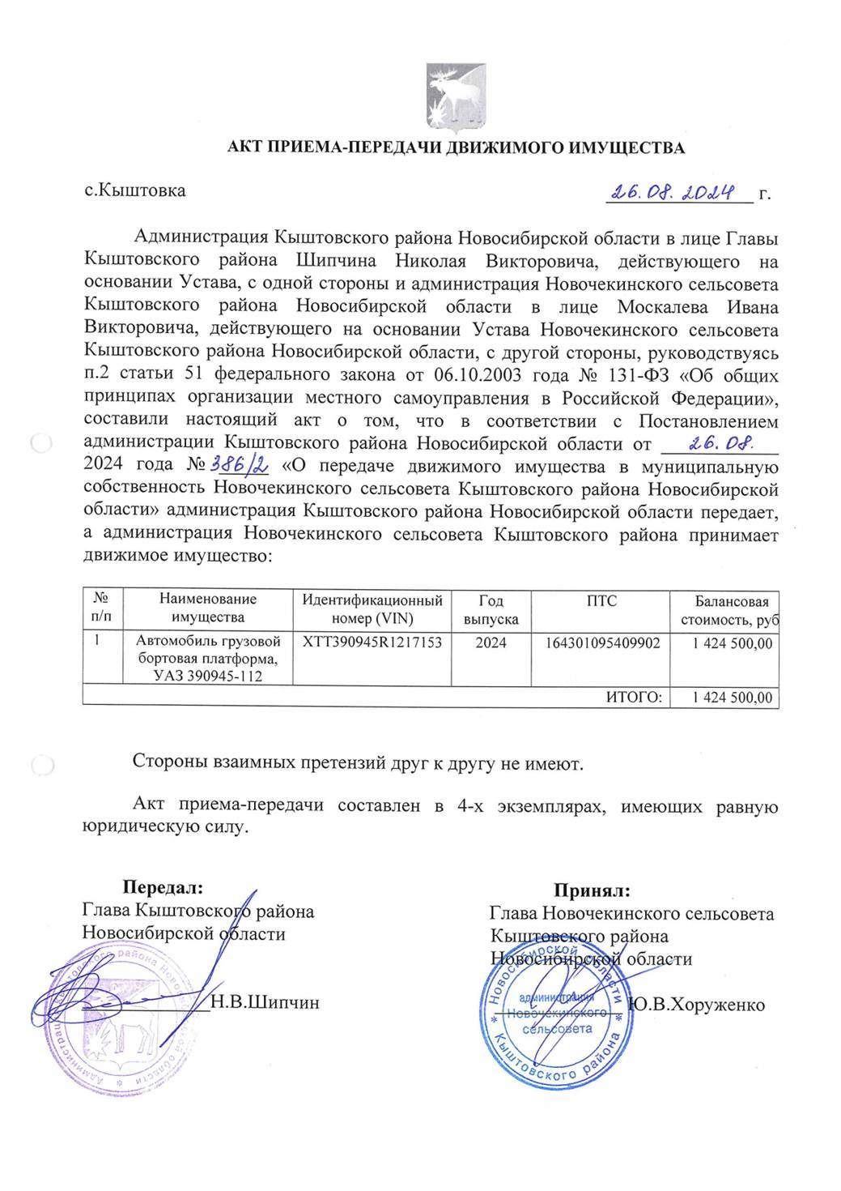 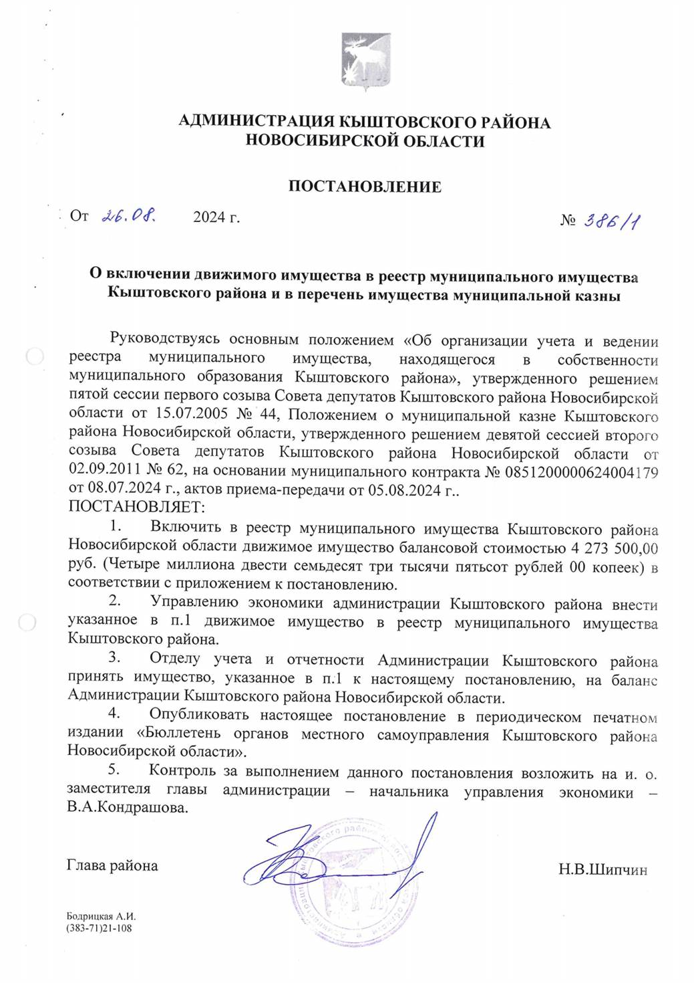 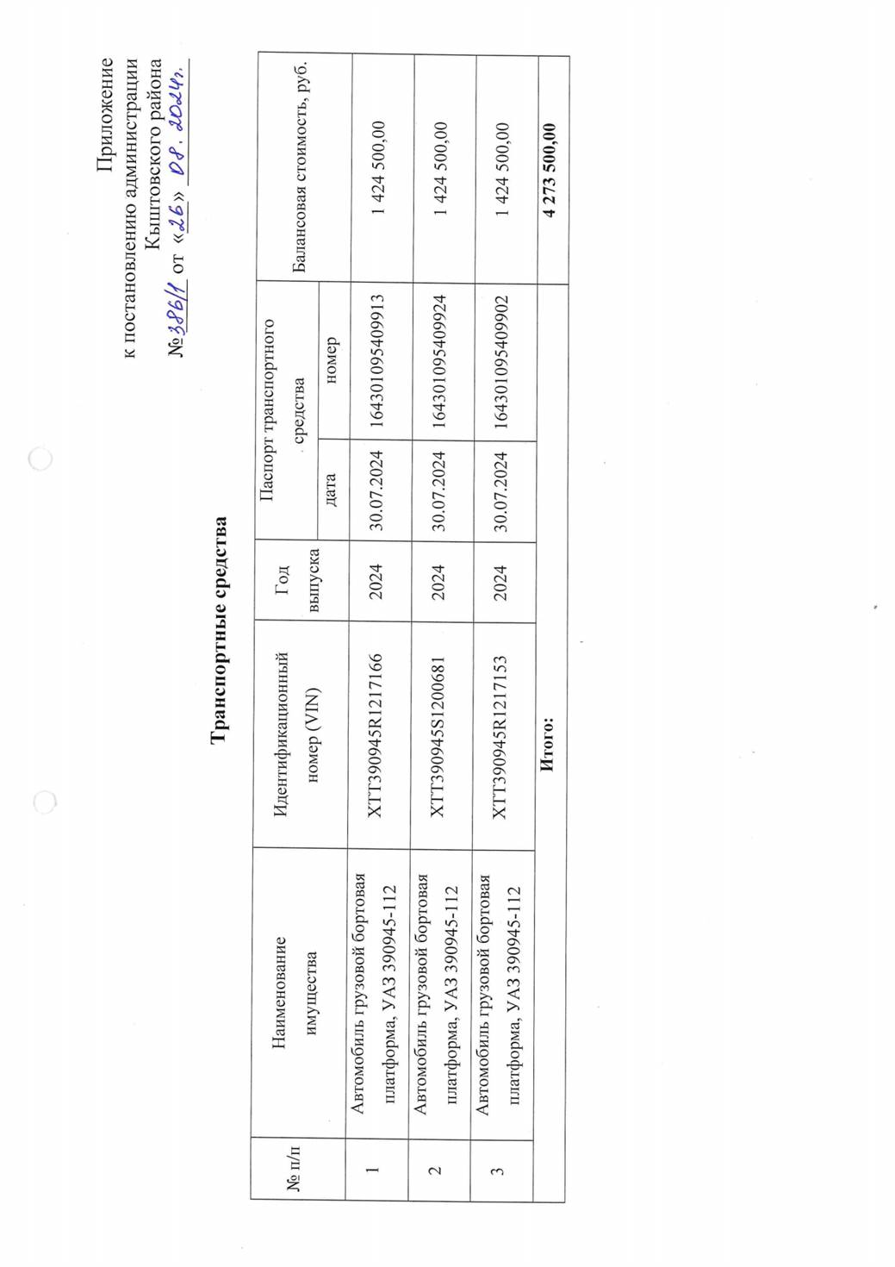

# БЮЛЛЕТЕНЬ

# органов местного самоуправления

# Кыштовского района

**Новосибирской области**

**Редакционный совет:**

Председатель: Гончаров В.Е., ответственный за выпуск.

Члены совета: Якунина Л.В., Щевровский А.Н.

**Адрес совета:**

632270, Новосибирская область,

с. Кыштовка, ул. Ленина, д.38.

Подписано в печать 19.09.2024г

Формат 15 х 21. Отпечатано на оборудовании Администрации Кыштовского района

Тираж 20 экз.